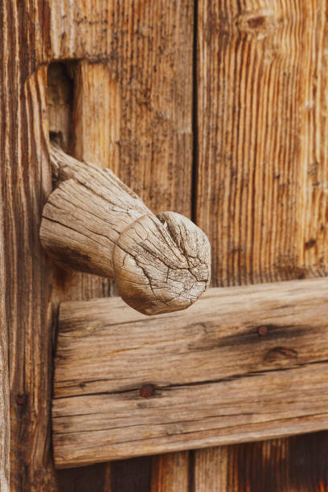

QUARESIMA 2024
PACE A VOI!

QUARESIMA 2024
PACE A VOI!

QUARESIMA 2024
PACE A VOI!

QUARESIMA 2024
PACE A VOI!

PREGHIERA PER LA PACE

Signore, aiutaci Tu!
Donaci Tu la pace, insegnaci Tu la pace,
guidaci Tu verso la pace.
Apri i nostri occhi e i nostri cuori
e donaci il coraggio di dire:
“mai più la guerra!”; “con la guerra tutto è distrutto!”.
Infondi in noi il coraggio
di compiere gesti concreti per costruire la pace.
Signore, Dio di Abramo e dei Profeti,
Dio Amore che ci hai creati
e ci chiami a vivere da fratelli,
donaci la forza per essere ogni giorno artigiani della pace;
donaci la capacità di guardare con benevolenza
tutti i fratelli che incontriamo sul nostro cammino.
Rendici disponibili ad ascoltare
il grido dei nostri cittadini
che ci chiedono di trasformare
le nostre armi in strumenti di pace,
le nostre paure in fiducia e le nostre tensioni in perdono.
Tieni accesa in noi la fiamma della speranza
per compiere con paziente
perseveranza scelte di dialogo e di riconciliazione,
perché vinca finalmente la pace.
E che dal cuore di ogni uomo siano bandite queste parole: divisione, odio, guerra!
Signore, disarma la lingua e le mani,
rinnova i cuori e le menti,
perché la parola che ci fa incontrare sia sempre “fratello”,
e lo stile della nostra vita diventi:
shalom, pace, salam! Amen.

(Papa Francesco)

PREGHIERA PER LA PACE

Signore, aiutaci Tu!
Donaci Tu la pace, insegnaci Tu la pace,
guidaci Tu verso la pace.
Apri i nostri occhi e i nostri cuori
e donaci il coraggio di dire:
“mai più la guerra!”; “con la guerra tutto è distrutto!”.
Infondi in noi il coraggio
di compiere gesti concreti per costruire la pace.
Signore, Dio di Abramo e dei Profeti,
Dio Amore che ci hai creati
e ci chiami a vivere da fratelli,
donaci la forza per essere ogni giorno artigiani della pace;
donaci la capacità di guardare con benevolenza
tutti i fratelli che incontriamo sul nostro cammino.
Rendici disponibili ad ascoltare
il grido dei nostri cittadini
che ci chiedono di trasformare
le nostre armi in strumenti di pace,
le nostre paure in fiducia e le nostre tensioni in perdono.
Tieni accesa in noi la fiamma della speranza
per compiere con paziente
perseveranza scelte di dialogo e di riconciliazione,
perché vinca finalmente la pace.
E che dal cuore di ogni uomo siano bandite queste parole: divisione, odio, guerra!
Signore, disarma la lingua e le mani,
rinnova i cuori e le menti,
perché la parola che ci fa incontrare sia sempre “fratello”,
e lo stile della nostra vita diventi:
shalom, pace, salam! Amen.

(Papa Francesco)
PREGHIERA PER LA PACE

Signore, aiutaci Tu!
Donaci Tu la pace, insegnaci Tu la pace,
guidaci Tu verso la pace.
Apri i nostri occhi e i nostri cuori
e donaci il coraggio di dire:
“mai più la guerra!”; “con la guerra tutto è distrutto!”.
Infondi in noi il coraggio
di compiere gesti concreti per costruire la pace.
Signore, Dio di Abramo e dei Profeti,
Dio Amore che ci hai creati
e ci chiami a vivere da fratelli,
donaci la forza per essere ogni giorno artigiani della pace;
donaci la capacità di guardare con benevolenza
tutti i fratelli che incontriamo sul nostro cammino.
Rendici disponibili ad ascoltare
il grido dei nostri cittadini
che ci chiedono di trasformare
le nostre armi in strumenti di pace,
le nostre paure in fiducia e le nostre tensioni in perdono.
Tieni accesa in noi la fiamma della speranza
per compiere con paziente
perseveranza scelte di dialogo e di riconciliazione,
perché vinca finalmente la pace.
E che dal cuore di ogni uomo siano bandite queste parole: divisione, odio, guerra!
Signore, disarma la lingua e le mani,
rinnova i cuori e le menti,
perché la parola che ci fa incontrare sia sempre “fratello”,
e lo stile della nostra vita diventi:
shalom, pace, salam! Amen.

(Papa Francesco)

PREGHIERA PER LA PACE

Signore, aiutaci Tu!
Donaci Tu la pace, insegnaci Tu la pace,
guidaci Tu verso la pace.
Apri i nostri occhi e i nostri cuori
e donaci il coraggio di dire:
“mai più la guerra!”; “con la guerra tutto è distrutto!”.
Infondi in noi il coraggio
di compiere gesti concreti per costruire la pace.
Signore, Dio di Abramo e dei Profeti,
Dio Amore che ci hai creati
e ci chiami a vivere da fratelli,
donaci la forza per essere ogni giorno artigiani della pace;
donaci la capacità di guardare con benevolenza
tutti i fratelli che incontriamo sul nostro cammino.
Rendici disponibili ad ascoltare
il grido dei nostri cittadini
che ci chiedono di trasformare
le nostre armi in strumenti di pace,
le nostre paure in fiducia e le nostre tensioni in perdono.
Tieni accesa in noi la fiamma della speranza
per compiere con paziente
perseveranza scelte di dialogo e di riconciliazione,
perché vinca finalmente la pace.
E che dal cuore di ogni uomo siano bandite queste parole: divisione, odio, guerra!
Signore, disarma la lingua e le mani,
rinnova i cuori e le menti,
perché la parola che ci fa incontrare sia sempre “fratello”,
e lo stile della nostra vita diventi:
shalom, pace, salam! Amen.

(Papa Francesco)

